Министерство науки и высшего образования Российской Федерации

**Федеральное государственное автономное образовательное учреждение  
высшего образования**

**«ЮЖНО-УРАЛЬСКИЙ ГОСУДАРСТВЕННЫЙ УНИВЕРСИТЕТ»  
(национальный исследовательский университет)**

Высшая школа электроники и компьютерных наук

Кафедра Информационно-аналитическое обеспечение управления в социальных и экономических системах

**ОТЧЕТ**

**по лабораторной работе**

«Анализ системы управления»

дисциплина «Теория автоматического управления»

ЮУрГУ – 090301.2023.302.ПЗ КР

Нормоконтролер Преподаватель

_______/ доц. О.О. Павловская _______ / доц. О.О. Павловская

«____» _______________ 2023 г. «____» ________________ 2023 г.

Авторы работы:

Бухаров А.А. 9

Михайлова И.И. 5

студенты группы КЭ-314

«______» ______________ 2023 г.

Работа защищена с оценкой

_____________________________

«______» _______________ 2023 г.

Оглавление

ВВЕДЕНИЕ 3

1 АНАЛИЗ ИСХОДНОЙ СИСТЕМЫ 6

1.1. Функциональная схема системы 6

1.2 Структурная схема исходной СУ 6

1.3 Анализ устойчивости линеаризованной СУ 11

1.4 Анализ соответствия СУ требованиям технического задания (ТЗ) 14

2 АНАЛИЗ СИСТЕМЫ С ПИД-РЕГУЛЯТОРОМ 17

2.1 Структурная схема системы с ПИД-регулятором 17

2.2 Выбор настроечных параметров ПИД-регулятора 18

3 УЧЕТ ВЛИЯНИЯ ВНЕШНЕГО ВОЗМУЩЕНИЯ НА СВОЙСТВА СУ 21

3.1 Анализ влияния возмущения 21

3.2 Компенсация влияния возмущения 22

4 БЛОК СХЕМА ОБРАБОТКИ СИГНАЛА РЕГУЛЯТОРОМ 24

ЗАКЛЮЧЕНИЕ 27

ВВЕДЕНИЕ

Предприятие «ДСТ-Урал» уже 17 лет занимается производством промышленных гусеничных тракторов, бульдозеров, трубоукладчиков и кабелеукладчиков, колесных и гусеничных погрузчиков, сельскохозяйственной техники для крупнейших предприятий нефтяной, горнорудной, дорожно-строительной отраслей.

На формирование потребительских свойств машин значительное влияние оказывает качество их бортовых систем управления (СУ) на базе микропроцессорных управляющих устройств (программируемых логических контроллеров): СУ движением машины, СУ навесным оборудованием, СУ двигателем внутреннего сгорания и т.д.

В лабораторной работе будем рассматривать только СУ движением машины. Курс движения машины может задаваться через джойстик механиком-водителем, находящимся в кабине машины или задаваться программной траекторией на экране планшета в условиях дистанционного управления машиной. В любом случае управление движением машины сводится к автоматическому управлению скоростями вращения правой и левой гусениц в условиях влияния на курс движения машины возмущений – изменения сил сопротивлений со стороны грунта (из-за изменения характеристик дорожного покрытия).

Структура бортовой СУ движением машины представлена на рис. 1.

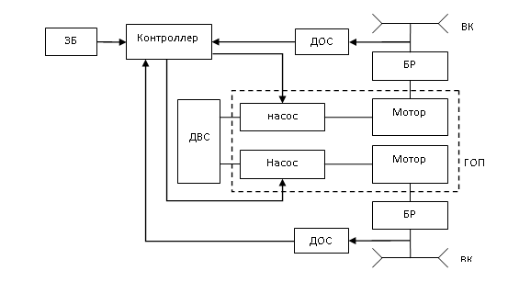

Рисунок — Функциональная схема системы управления движением машины  
ЗБ – задающий блок (джойстик), ДВС – двигатель внутреннего сгорания,  
ГОП – гидрообъемная передача, БР – бортовой редуктор, ВК – ведущее колесо, ДОС – датчик обратной связи

Принцип работы бортовой системы управления движением машины следующий. Отклонением джойстика (ЗБ) оператор задает скорость и направление движения машины. С ЗБ на контроллер управления ГСТ подается электрический сигнал, величина которого пропорциональна углу отклонения джойстика и выбранной передаче. Последним соответствует определенные скорости вращения ведущих колес машины. На валу каждого мотора установлен датчик угла поворота (энкодер), который вырабатывает импульсы на каждый оборот вала. Сигналы с двух энкодеров также подаются на вход контроллера. Через сигналы с энкодеров контроллер получает информацию о текущих скоростях вращения ведущих колес. По результатам сравнения сигналов с задающего блока ЗБ (соответствуют требуемым скоростям вращения ведущих колес согласно положению джойстика) с сигналами с датчиков (соответствуют фактическим скоростям вращения ведущих колес с учетом влияния сопротивления грунта) контроллер определяет ошибки (рассогласования) по частотам вращения ведущих колес по каждому борту.

Сигналы от контроллера (в его состав входят программно-реализуемые счетчик импульсов, элемент сравнения и регулятор подачи насоса) поступают на входы блоков управления наклонными шайбами аксиально-поршневых насосов по левому и правому борту (вал каждого насоса вращается от ДВС). С изменением угла и направления поворота наклонной шайбы каждого аксиально-поршневого насоса изменяется объем подачи рабочей жидкости от этого насоса через гидромагистраль к двухпозиционному (с двумя режимами работы: *рабочим и транспортным*) гидромотору. Изменение крутящего момента мотора приводит к изменению частоты вращения ВК.

Реализованный в данной СУ принцип обратной связи позволяет обеспечивать соответствующий положению джойстика курс движения машины, изменяя скорости вращения ВК по левому и правому бортам с учетом изменения в ходе движения качества сцепления гусениц машины с грунтом.

Итак, СУ движением ГМ представляет собой совокупность идентичных СУ скоростями вращения ВК. В рамках лабораторной работы по дисциплине ТАУ будет решаться частная задача стабилизации частоты вращения ВК машины по одному из бортов, то есть управляемой величины, а ведущее колесо соответственно будет являться объектом управления. Автоматизированная система управления позволит точно реагировать на возмущения, компенсируя изменения в условиях дорожного покрытия и поддерживая устойчивость курса движения машины.

Цель лабораторной работы: провести анализ соответствия системы требованиям заказчика; проанализировать изменение свойств системы при введении в нее регулятора.

Соблюсти основные требования к системе:

1. Статическая ошибка воспроизведения сигнала, изменяющегося со скоростью 8 В/с, не более 0,08;

2. Время регулирования – не более 0,3 с.

3. Перерегулирование – не более 28%.

1 АНАЛИЗ ИСХОДНОЙ СИСТЕМЫ

1.1. Функциональная схема системы

Функциональная схема СУ показана на рисунке 2. Схема включает в себя типовые элементы и входные и выходные сигналы всех элементов с указанием их размерностей.

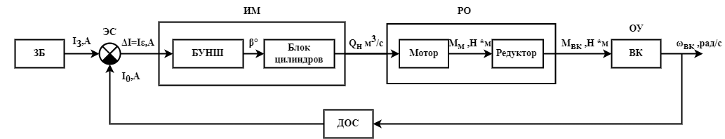

Рисунок — Функциональная схема системы

1.2 Структурная схема исходной СУ

Получим передаточные функции всех звеньев.

**Насос**

Гидрообъемная трансмиссия машины содержит три аксиально-поршневых насоса, два их которых необходимы для управления перемещением машины, а третий для управления навесным оборудованием.

Работа аксиально-поршневого насоса основывается на воздействии вращающегося вала на специальный блок цилиндров. При этом вдоль оси этого блока наблюдается поступательное перемещение поршней, величину которого определяет наклонная шайба. Таким образом совершаются возвратно-поступательные аксиальные движения. При движении поршней в цилиндрах последовательно происходит всасывание и нагнетание рабочей жидкости.

Условно насос состоит из 2-х элементов: *блок управления наклонной шайбой* и *блок цилиндров*.

*Блок управления наклонной шайбой* (БУНШ) изменяет положение наклонной шайбы в зависимости от поданного на него сигнала с регулятора. Пусть математическая модель БУНШ – звено c ограничением угла поворота *β* наклонной шайбы от нейтрального положения (не превышает по модулю 18º) и зоной линейности по входу (A). Таким образом, БУНШ может быть представлен нелинейным звеном типа "ограничение". Далее мы заменим его на эквивалентный линейный элемент.

*Блок цилиндров*

Угол поворота шайбы определяет величину хода поршней блока цилиндров и тем самым значение рабочего объема насоса, и, следовательно, производительность насоса. Производительность насоса определяется его расходом, который в свою очередь связан с положением наклонной шайбы соотношением:

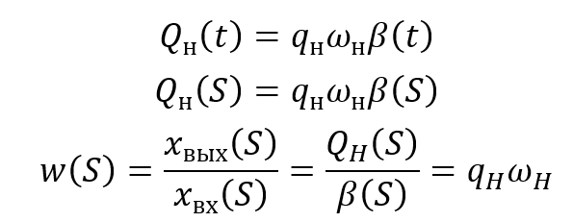

где, ωн – частота вращения вала насоса ГОП, рад/с; Qн – расход насоса ГОП,м3/с; qн – объёмная постоянная насоса ГОП, см3/об.

**Ведущее колесо**

Частота вращения ведущего колеса определяется моментом на ведущем колесе с учетом момента дорожного сопротивления:

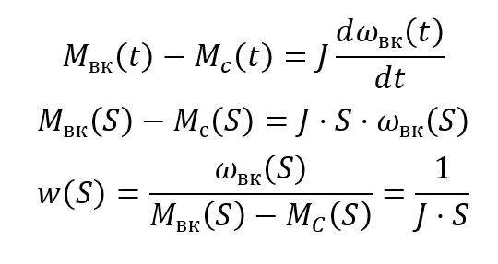

где, J – момент инерции корпуса машины, приведенного к ВК, кг·м2; МВК и МС – соответственно момент на выходном валу бортового редуктора и момент дорожного сопротивления, Н·м; ωвк – частота вращения ведущего колеса, рад/с.

**Мотор**

Гидрообъемная трансмиссия в совокупности с ДВС образуют регулируемый гидрообъемный привод вращательного движения с замкнутой схемой циркуляции. Поэтому давление рабочей жидкости в силовой магистрали зависит от разницы расходов насоса и мотора по формуле:

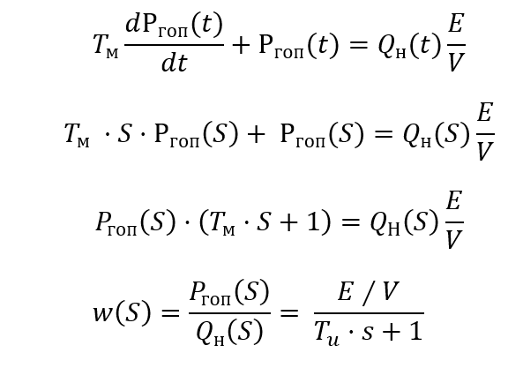

где, Qi – расходы насоса и мотора ГОП (м3/с), E – модуль упругости рабочей жидкости, V– объем силовой магистрали (м3), Ргоп – давление рабочей жидкости в силовой магистрали (Па); постоянная времени мотора Tм, с.

В свою очередь расход мотора определяется частотой вращения вала мотора

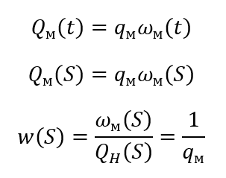

где, *ω­*м– частота вращения вала мотора ГОП, рад/с; *q*м – объёмная постоянная мотора ГОП, см3/об.

Поток рабочей жидкости под давлением через силовую магистраль попадает в блок цилиндров мотора, в результате чего на его валу возникает момент силы и вал начинает вращаться. Момент мотора зависит от давления следующим образом:

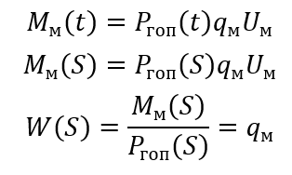

где, Mм – момент на моторе ГОП (Н·м), qм – объёмная постоянная мотора ГОП (см3/об); Uм – параметр регулирования мотора, остается постоянным и равным единице.

**Бортовой редуктор**

Планетарная передача (рисунок 3) состоит из центрального колеса 1 с наружными зубьями, неподвижного центрального колеса 3 с внутренними зубьями, сателлитов 2 – колес с наружными зубьями, зацепляющихся одновременно с колесами 1 и 3, и водила Н, на котором закреплены оси сателлитов.

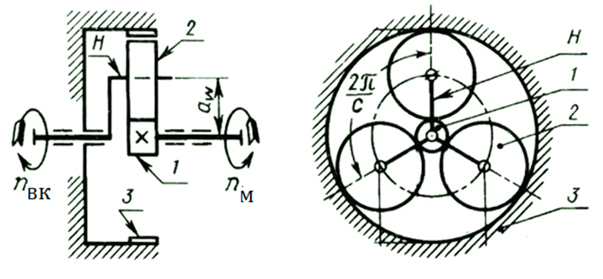

Рисунок — Однорядная планетарная передача

Передаточное число такой передачи определяется соотношением:

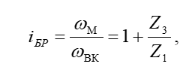

где, Z3 и Z1 – соответственно число зубьев колес 3 и 1.

Крутящий момент на валу мотора передается на вал ВК через бортовой редуктор планетарного типа,

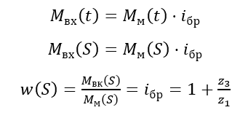

где, iбр – передаточное число редуктора.

С определенной степенью точности энкодерописывается уравнением вида

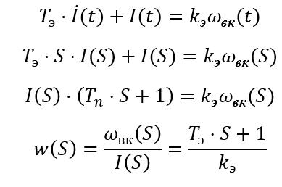

где, *I* – ток, А.

Следует, что структурная схема выглядит так как показано на рисунке 4.

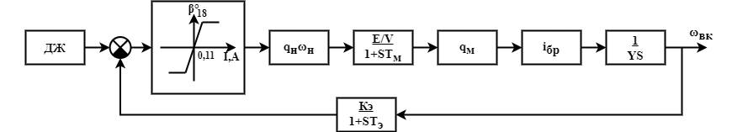

Рисунок — Структурная схема СУ с нелинейным элементом

Так как у нас имеется нелинейный элемент: блок управления наклонной шайбой (БУНШ), для дальнейшей работы нам необходимо заменить его на эквивалентный линейный. Для этого проведем линеаризацию на физическом уровне.

Для нашего случая БУНШ выглядит графически как на рисунке 5.

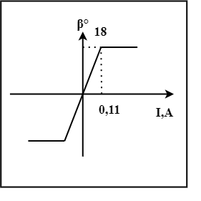

Рисунок — Нелинейный элемент СУ

Выходом является , а входом I. Тогда необходимо перевести градусы в радианы: . Найдем :

Заменим нелинейный элемент на эквивалентный линейный. При этом на вход всей системы должен быть сигнал не больше 0,11 (А).



Рисунок — Линейный БУНШ

Зная это, можем упростить блок исполнительного механизма (насоса).

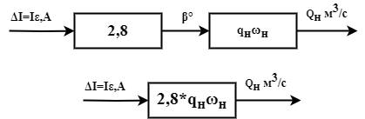

Рисунок — Упрощение ИМ

Исходя из технического задания знаем, что коэффициент передачи исполнительного механизма .

Теперь можем подставить данные из технического задания в структурную схему.

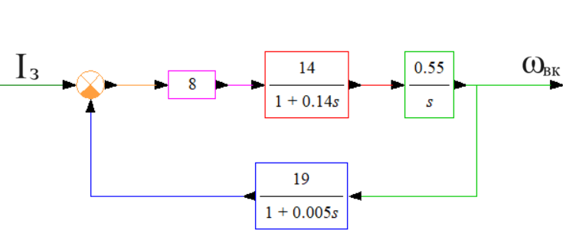

Рисунок — Структурная схема СУ

1.3 Анализ устойчивости линеаризованной СУ

Система управления будет работоспособной (применимой на практике), только если она является устойчивой. Проведем анализ устойчивости линеаризованной СУ алгебраическим методом, с помощью критерия Гурвица.

Алгебраический критерий устойчивости состоит их двух условий: необходимого условия устойчивости (НУУ) и достаточного условия устойчивости (ДУУ).

Сначала составим математическую модель СУ:

Можно упростить анализ устойчивости СУ положив в основу рассуждения, когда g=0. Для этого составим характеристическое уравнение замкнутой системы управления (ХУ ЗСУ):

=>

=>

=>

Оно описывает свободное движение системы от входного сигнала, то есть поведение СУ при .

НУУ: Каждое должно быть больше нуля. Если это условие верно, то СУ может быть устойчивой.

Проверим НУУ для нашей системы управления:

, , , , =>

Каждое , то есть система может быть устойчива.

Теперь перейдем к достаточному условию по критерию Гурвица. Оно гласит, что должны быть положительны все определители Гурвица:

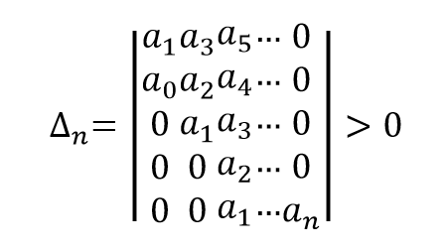

Определителями Гурвица меньших порядков являются диагональными минорами .

Если хоть один определитель меньше нуля, то система неустойчива. Если же равен нулю, то на границе устойчивости.

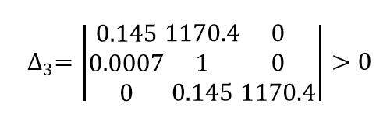

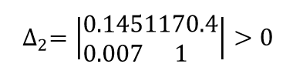





Исходя из этого, можем сказать, что система неустойчива.

Убедимся в этом еще раз с помощью моделирования (по переходной характеристике).

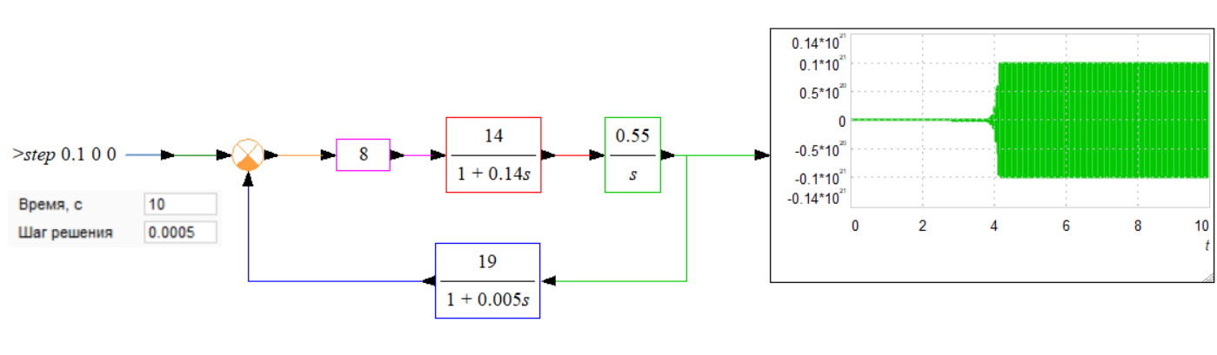

Рисунок — Неустойчивая СУ

По результату моделирования, можно подтвердить то, что система является неустойчивой.

Чтобы дальше можно было работать с СУ ее необходимо сделать устойчивой. Для этого проведем синтез устойчивости системы. Введем пропорциональный регулятор:

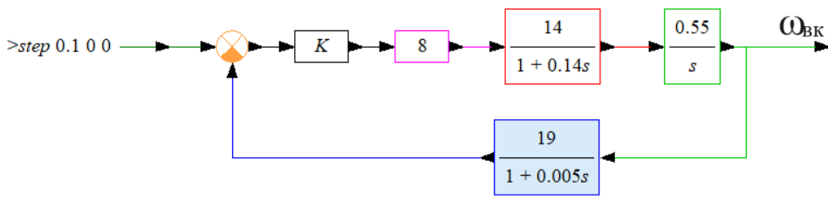

Рисунок — Введение П-регулятора в систему

Составим математическую модель СУ:

Также упростим, положив в основу рассуждения, когда g=0. Для этого составим характеристическое уравнение замкнутой системы управления (ХУ ЗСУ):

=>

=>

=>

НУУ: Каждое должно быть больше нуля. Если это условие верно, то СУ может быть устойчивой. Из этого следует K>0.

ДУУ: ; ; Из этого следует:

Для нашей системы: =>

Из НУУ и ДУУ следует, что область устойчивости будет как на рисунке 11.



Рисунок — Область устойчивости системы с П-регулятором

На данном этапе можем брать любое значение K из заданной области. Возьмем ближе к середине, для большей устойчивости, например, K=0,0884925.

1.4 Анализ соответствия СУ требованиям технического задания (ТЗ)

Только устойчивые СУ являются работоспособными. Однако система может быть устойчивой, но не применимой на практике. Поэтому кроме устойчивости, СУ должна обладать определенным качеством, оцениваемым показателями качества.

Следуя техническому заданию, система должна удовлетворять следующим требованиям:

* Статическая ошибка воспроизведения сигнала, изменяющегося со скоростью 8 В/с, не более 0,08;
* Время регулирования – не более 0,3 с.
* Перерегулирование – не более 28%.

Для проверки статической ошибки найдем ПФ ЗС ошибки по эталону:

=>

Далее применим предельную теорему:

Тогда

Рассчитаем время регулирования исходя из графика переходной характеристики системы. Для этого сначала найдем значения , , .

Исходя из графика на рисунке 12, .

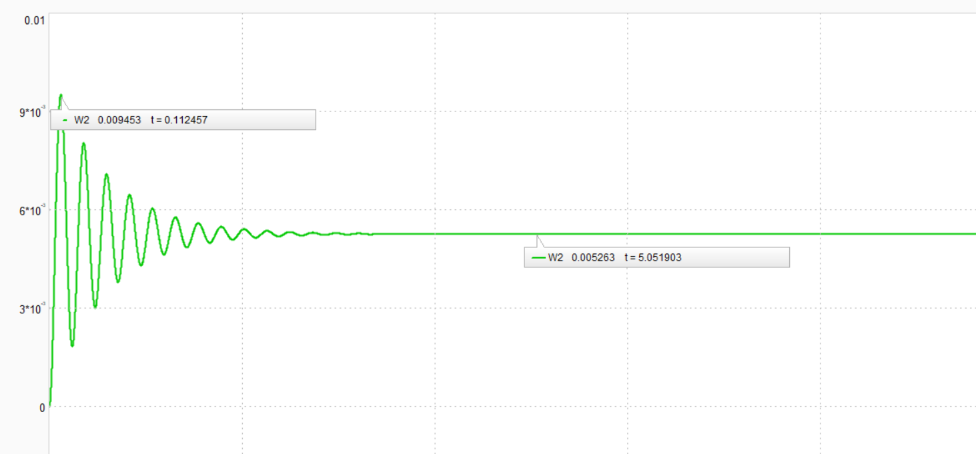

Рисунок — График для нахождения

Найдем: = 0,005263+5%*0,005263=0,00552615;

Построим график добавив эти входы.

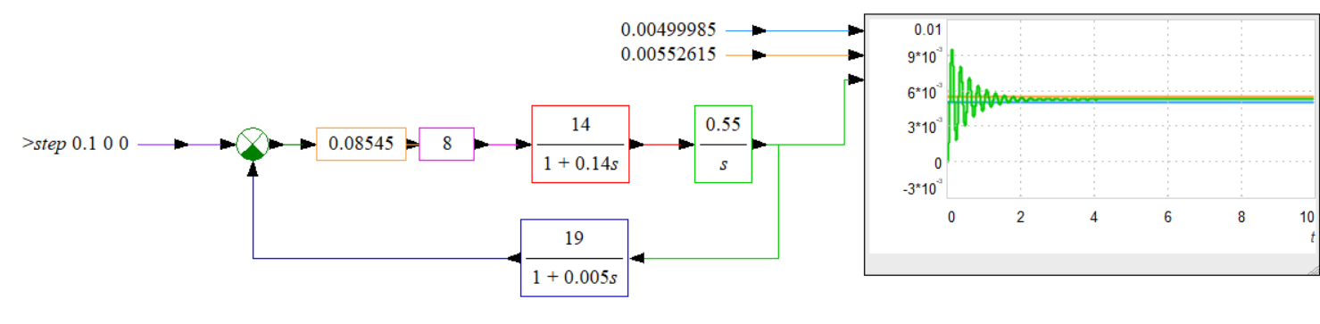

Рисунок — График со входами ± 5% от

Теперь можем найти время регулирования:

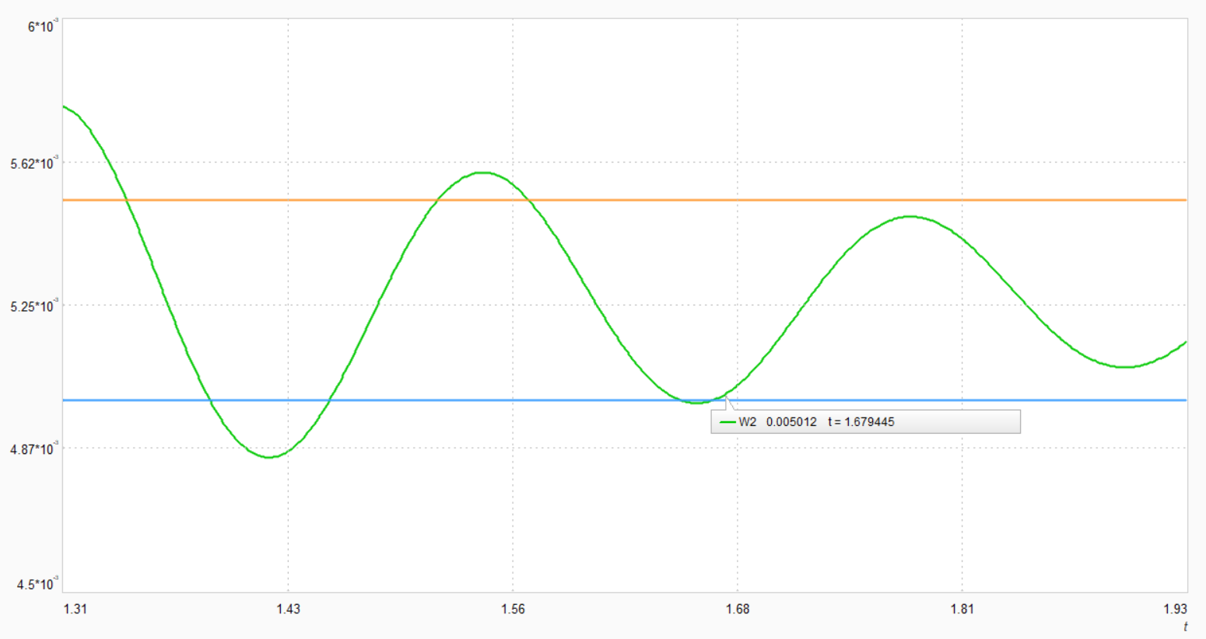

Рисунок — График для нахождения времени регулирования

Теперь рассчитаем перерегулирование исходя из графика в Acsocad



Рисунок — График для нахождения перерегулирования

Перерегулирование составляет:

Теперь, когда мы нашли все параметры, для удобства составим таблицу 1.

Таблица — Показатели качества СУ до введения ПИД-регулятора

|  |  |  |
| --- | --- | --- |
| Параметр | Требования ТЗ | Результаты анализа |
|  | Со скоростью 8 В/с, не более 0,08 | 0.0772412 |
|  | Не более 0,3 с | 1.679445 |
|  | Не более 28% | 79.6124% |

Можно сделать вывод о том, что система не соответствует требованиям ТЗ: перерегулированию и время регулированию. Для соответствия следует изменить регулятор.

2 АНАЛИЗ СИСТЕМЫ С ПИД-РЕГУЛЯТОРОМ

2.1 Структурная схема системы с ПИД-регулятором

Так как СУ не была устойчива, нам пришлось вводить регулятор раньше, он помог справиться с неустойчивостью системы, но на данный система не удовлетворяет некоторым требованиям технического задания, а именно: перерегулированию и времени регулированию, для повышения качества системы необходимо изменить регулятор. Он должен обеспечивать устойчивость СУ, а также выполнение требований, поставленных в техническом задании.

Структурная схема будет выглядеть следующим образом:

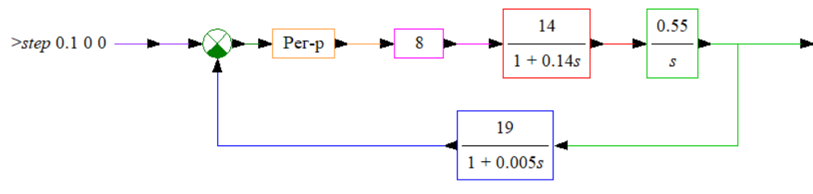

Рисунок — Структурная схема с ПИД-регулятором

2.2 Выбор настроечных параметров ПИД-регулятора

Как говорилось ранее, мы уже вводили регулятор, но с помощью него не получилось соответствие всем требованиям ТЗ. Поэтому мы добавим , чтобы получился ПД-регулятор. Но сначала необходимо проверить на точность.

Из ТЗ статическая ошибка воспроизведения сигнала, изменяющегося со скоростью 8 В/с, должна быть не более 0,08, то

=>

Область заданной точности и область устойчивости имеют вид:



Рисунок — Область заданной точности и область устойчивости

Возьмем значение наиболее близкое к границе точности. Тогда , что соответствует требованию ТЗ.

Чтобы система соответствовала остальным требованиям введем :

Началом работы с будет построение области устойчивости.

Составим математическую модель СУ:

Упростим, положив в основу рассуждения, когда g=0. Для этого составим характеристическое уравнение замкнутой системы управления (ХУ ЗСУ):

=>

=>

НУУ: Каждое должно быть больше нуля. Если это условие верно, то СУ может быть устойчивой. Из этого следует >0 =>

ДУУ: ; ; Из этого следует:

Для нашей СУ: =>

Из НУУ и ДУУ следует, что область устойчивости:

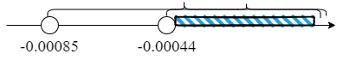

Рисунок — Область устойчивости для

Так как реального объекта с такой моделью нет (порядок знаменателя меньше порядка числителя), введем балластное звено: умножив на: . Традиционно берут в 10 раз меньше самой маленькой постоянной времени других элементов СУ, в нашем случае

Теперь моделированием, беря из области устойчивости, контролируем время регулирования и перерегулирование. Получилось, что регулятор должен быть:

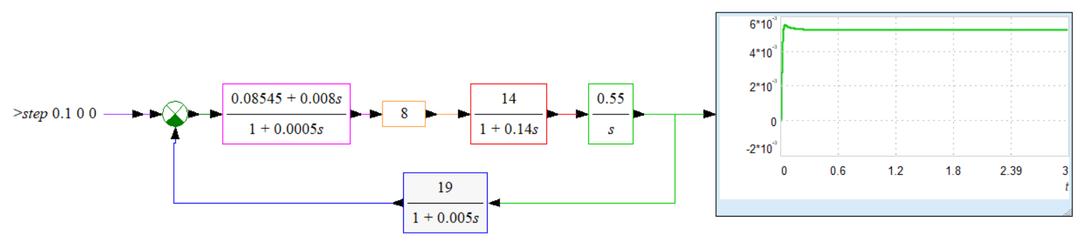

Рисунок — Структурная схема с ПД-регулятором

Проверим СУ на показатели качества.

а) Статическая ошибка воспроизведения сигнала, изменяющегося со скоростью 8 В/с, не более 0,08;

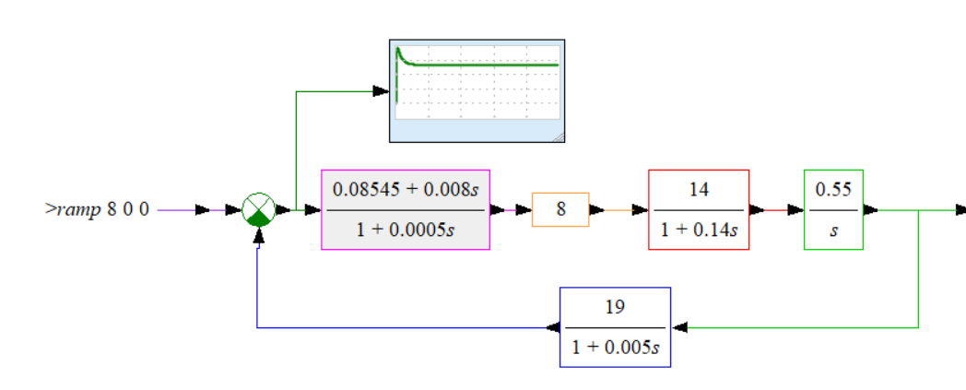

Рисунок — Структурная схема с графиком статистической ошибки

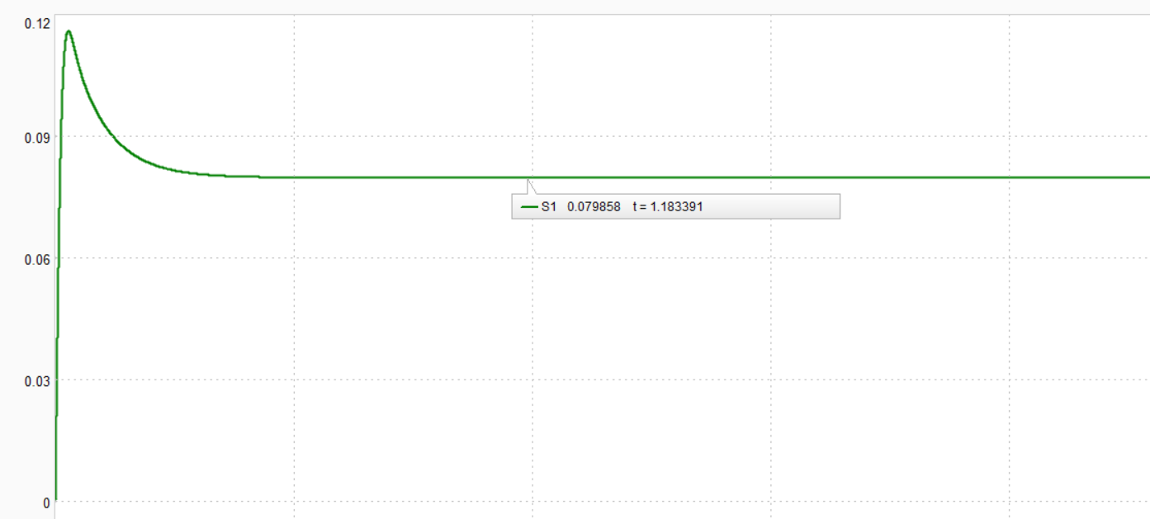

Рисунок — График статистической ошибки для СУ с ПД-регулятором

Из графика видно, что этот показатель соблюден.

б) Время регулирования – не более 0,3 с.

=0,00552615;

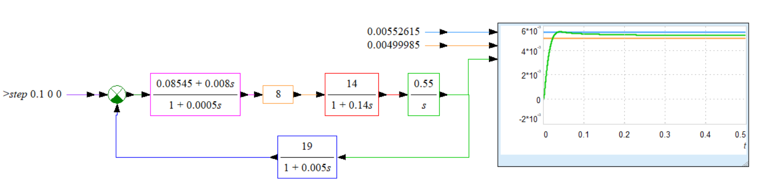

Рисунок — График со входами ± 5% от для СУ с ПД-регурятором

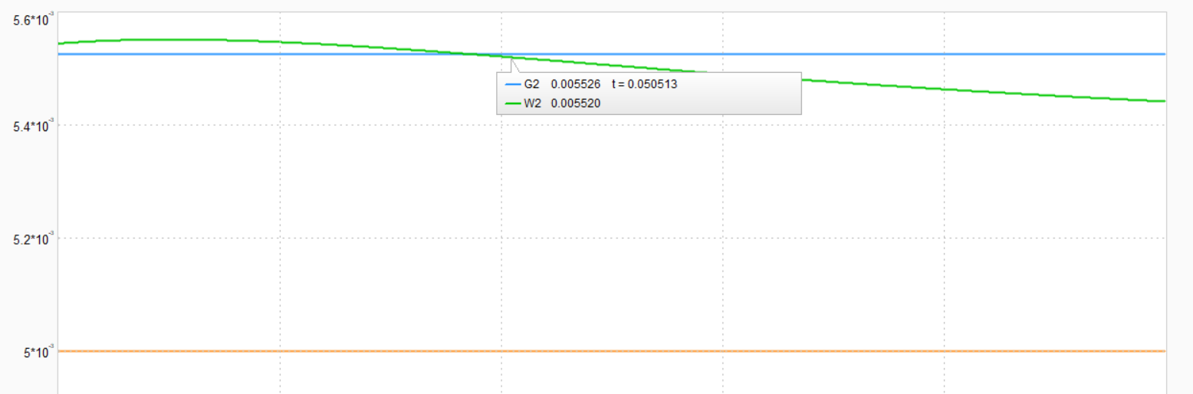

Рисунок — График для нахождения времени регулирования для СУ с ПД-регулятором

Из графика видно, что время регулирования составило примерно 0.050513, что соответствует требованию ТЗ.

в) Перерегулирование – не более 28%.

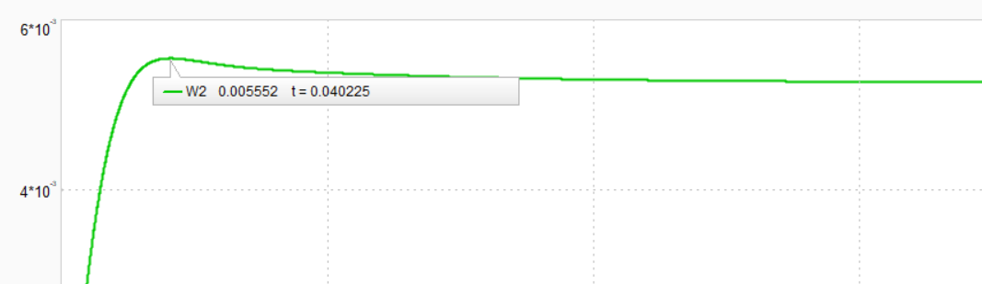

Рисунок — График для нахождения для СУ с ПД-регулятором

Перерегулирование составило:

Что соответствует требованию ТЗ.

Исходя из этого, можно сделать вывод, что мы правильно подобрали параметры регулятора. Теперь система управления устойчива и соответствует всем требованиям ТЗ.

3 УЧЕТ ВЛИЯНИЯ ВНЕШНЕГО ВОЗМУЩЕНИЯ НА СВОЙСТВА СУ

3.1 Анализ влияния возмущения

Производительность системы управления (СУ) может оказаться нарушенной в результате ситуации, когда машина переходит с одного типа грунта на другой. Это событие можно рассматривать как возмущение, представленное в виде скачка, поскольку машина мгновенно изменяет свои характеристики движения при смене грунта и продолжает движение по новому типу поверхности.

Выберем величину параметра возмущения равной 0.1. Это обосновано желанием изучить влияние этого изменения на систему управления. Для наглядности введем возмущение через 1,5 секунды. В данном случае, возмущение будет представлено отрицательным значением, поскольку переход на другой тип грунта, например, более вязкий, приведет к увеличению силы трения (и др. сил со стороны грунта). Увеличение силы трения, в свою очередь, повлияет на частоту вращения ведущего колеса.

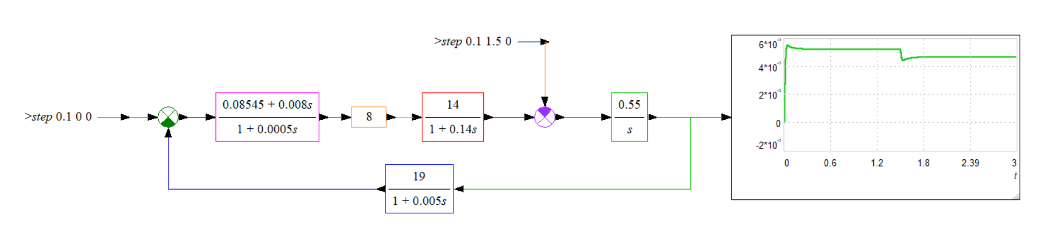

Рисунок — Структурная схема СУ с возмущением

По результатам имитационного моделирования получим график .

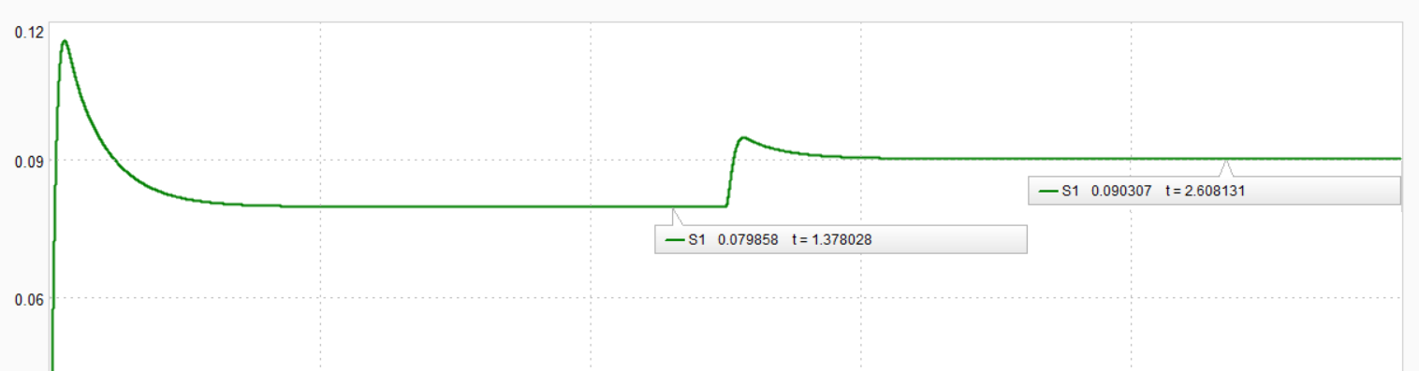

Рисунок — График статистической ошибки с возмущением

Исходя из этого, видим, что статистическая ошибка увеличилась на 0.010449, что составляет прирост на 13.08447% от уровня статистической ошибки без воздействия возмущения. Увеличение статистической ошибки свидетельствует о том, что система управления испытывает затруднения в поддержании требуемой точности в ответ на воздействие скачка, представленного выбранным возмущением.

3.2 Компенсация влияния возмущения

На основании вышеизложенного необходимо предпринять меры по компенсации воздействия возмущения. Для компенсации воздействия возмущения необходимо внести в систему управления (СУ) инвариантную связь. Этот подход известен своей способностью повышать точность работы системы, уменьшать ошибку в ответе на возмущение и, что важно, не оказывать отрицательного влияния на устойчивость СУ. Учитывая, что возмущение подается в СУ с отрицательным знаком, внедрение инвариантной связи должно осуществляться с учетом положительного знака, чтобы эффективно компенсировать воздействие возмущения и поддерживать стабильность системы управления.

Инвариантную связь будем внедрять после регулятора. Так как и до регулятора и после сигнал идет в виде тока, то предпочтительнее реализовать эту связь после регулятора, поскольку он не будет включен в инвариантную связь, что упростит процесс реализации. Следовательно,

Видим, что в передаточной функции, порядок знаменателя меньше порядка числителя, а значит, что реального объекта с такой моделью нет. Для того, чтобы уравнять порядки знаменателя и числителя, введем балластное звено:

Составим схему с инвариантной связью с Acsocad:

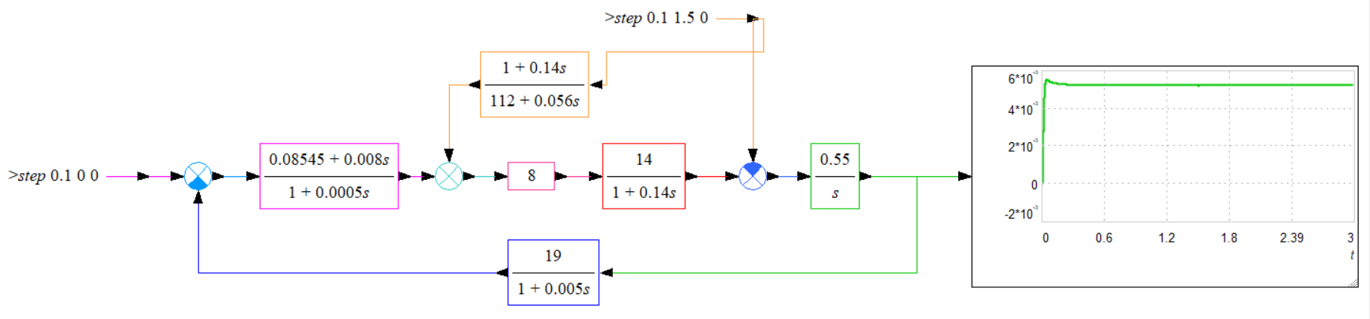

Рисунок — Структурная схема СУ с ПИД-регулятором и инвариантной связью по возмущению

Теперь для наглядности получим на одной плоскости график статистической ошибки до и после введения инвариантного блока.

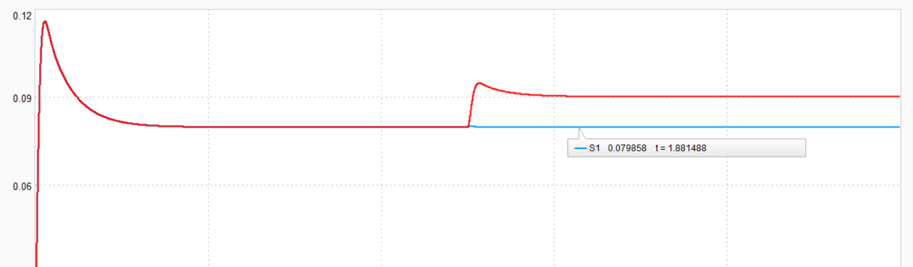

Рисунок — График ошибки СУ до (красный) и после (голубой) компенсации влияния возмущения.

Вывод: После успешного внедрения инвариантной связи в систему управления мы отмечаем положительные результаты в коррекции системы. В частности, инвариантная связь эффективно компенсирует воздействие возмущения, что видно на графике. Это внесло значительные улучшения в работу системы, обеспечив более стабильное и точное управление при переходе на другой тип грунта. Таким образом, внедрение инвариантной связи оказалось успешным и эффективным шагом для оптимизации системы управления в условиях воздействия возмущения.

4 БЛОК СХЕМА ОБРАБОТКИ СИГНАЛА РЕГУЛЯТОРОМ

Блок-схема обработки сигнала регулятором представляет собой визуальное изображение последовательности операций и элементов управления в системе с обратной связью, включая регулятор. Далее рассмотрим алгоритм обработки сигнала регулятором.

**Задание текущих значений:**

Процесс начинается с задания текущего значения параметра, который требуется регулировать, а также необходимых переменных.

**Обратная связь:**

Датчики обратной связи измеряют новые значения параметра после воздействия на управляемый процесс. Эти значения сравниваются с желаемыми значениями для определения эффективности регулирования.

**Определение ошибки:**

Вычисление ошибки путем сравнения измеренного значения с желаемым (заданным) значением. Эта разница, известная как ошибка, становится отправной точкой для коррекции системы.

**Вычисление производной:**

Вычисляется производная дифференциального компонента, который помогает предотвратить перерегулирование и стабилизировать систему.

**Вычисление управляющего сигнала:**

Регулятор, включая пропорциональный (P) и дифференциальный (D) компоненты, обрабатывает ошибку и формирует управляющий сигнал. Этот сигнал будет использоваться для коррекции параметров управляемого процесса.

**Фиксирование ошибки:**

Текущее значение ошибки фиксируется для использования на следующем цикле обработки, что обеспечивает учет динамики изменения ошибки.

**Подача сигнала на выходное устройство:**

Регулятор, включая пропорциональный (P) и дифференциальный (D) компоненты, обрабатывает ошибку и формирует управляющий сигнал. Этот сигнал подается на выходное устройство системы, которое воздействует на управляемый процесс.

**Происходит воздействие на управляемый процесс:**

Управляемый процесс реагирует на управляющий сигнал, изменяя свое текущее состояние в соответствии с поданным сигналом.

**Циклическое повторение:**

Весь процесс циклически повторяется: измерение, определение ошибки и так далее, обеспечивая непрерывное регулирование.

Приведем блок схему ниже.

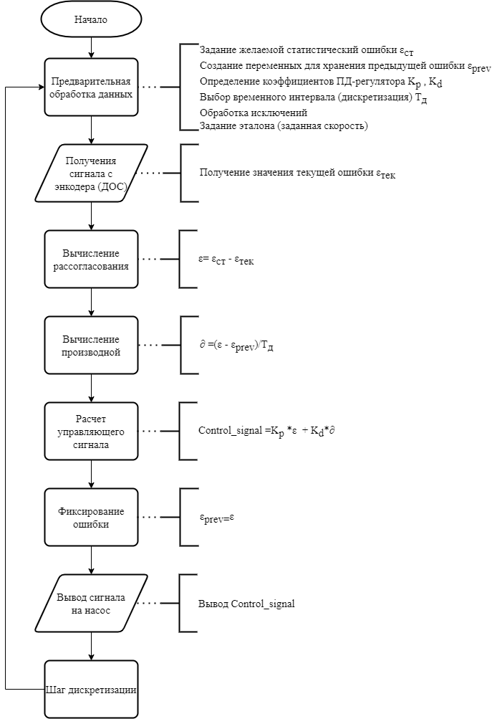

Рисунок — Блок-схема обработки сигнала регулятором

ЗАКЛЮЧЕНИЕ

Цель лабораторной работы была достигнута: мы провели анализ соответствия системы требованиям заказчика, проанализировали изменение свойств системы при введении в нее регулятора, а также соблюли основные требования к системе. В ходе лабораторной работы была спроектирована устойчивая система управления, полностью отвечающая требованиям технического задания, оценена исходная система, насколько хорошо она удовлетворяет требованиям технического задания. По результатам оценки выяснилось, что система не удовлетворяет некоторым требованиям, но благодаря введению регулятора, удалось сделать систему качественней. Вследствие чего система стала отвечать всем требованиям ТЗ. Также было проанализировано влияние внешнего возмущения на систему управления, и спроектирована инвариантная связь, компенсирующая влияния данного возмущения. В дополнение к вышеперечисленному сделали блок-схему обработки сигнала регулятором.

В заключении работы можно привести полученные результаты и сравнить их с требуемыми. Результаты приведены в таблице 2.

Таблица 2 — Результаты проектирования СУ

|  |  |  |  |
| --- | --- | --- | --- |
| Параметр | Требования ТЗ | Параметры исходной СУ | Результаты проектирования |
|  | Не более 0,08 | 0,0772412 | 0,079858 |
|  | Не более 0,3 с | 1,6779445 с | 0,050513 с |
|  | Не более 28% | 79,6124 % | 4,8815% |